ALESSANDRO MIGLIORE – 4^A rob. – 18/10/2021

RELAZIONE VERIFICA SU CISCO PACKET TRACER

In questo esercizio abbiamo simulato il funzionamento di una rete che permette alla sede centrale di un campus universitario di comunicare con due dipartimenti di ricerca posti a 300 metri dall’ edificio principale.

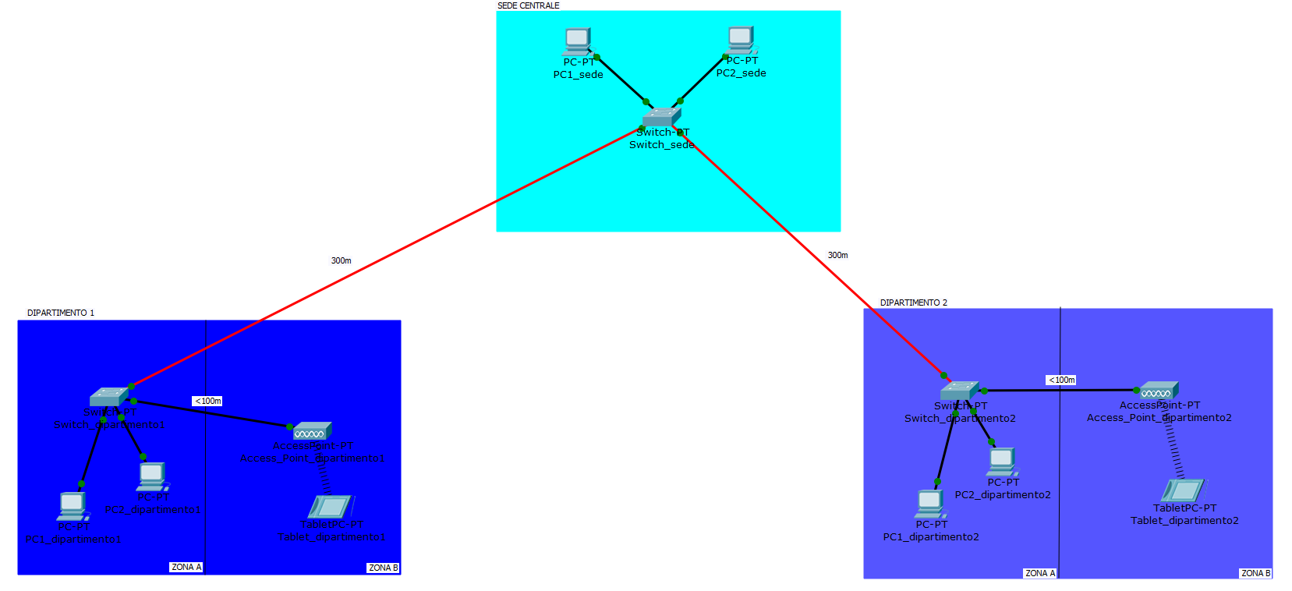

Per iniziare ho posizionato due PC, a cui ho inserito il proprio indirizzo IP, e uno switch all’interno della sede centrale e li ho collegati tramite cavi in rame (copper straight-throught) perché la distanza tra i dispositivi elettronici non è superiore ai 100m.

Successivamente ho diviso il primo dipartimento di ricerca in due zone e ho inserito all’ interno della zona A due PC e uno switch, collegati tra loro come nella sede, e nella zona B ho posizionato una access point (dispositivo wireless) a cui ho collegato un wireless tablet.

Per collegare insieme questi ultimi due dspositivi ho inserito una password di tipo WPA2-PSK (prova123) e successivamente ho inserito la stessa password nel tablet.

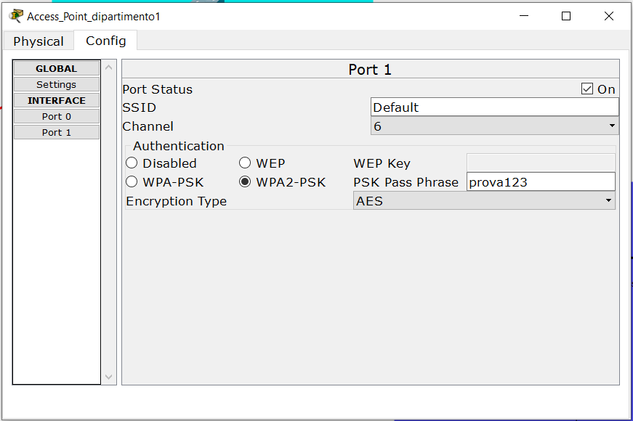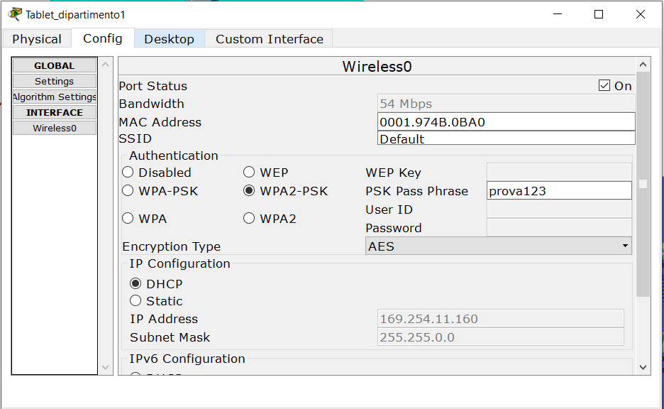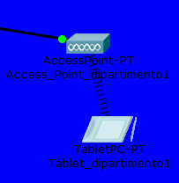

Ho svolto lo stesso procedimento per realizzare il secondo dipartimento di ricerca.

Infine per far si che entrambi i dipartimenti siano comunichino con la sede centrale ho collegato gli switch dei dipartimenti allo switch della sede attraverso cavi in fibra, perché la distanza tra i vari edifici superava i 100m (essendo 300m), distanza massima per l’utilizzo dei cavi in rame.

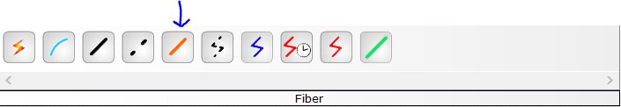

Ora la rete è attiva e i vari edifici sono collegati tra loro.

